Министерство науки и высшего образования Российской Федерации

Федеральное государственное автономное образовательное учреждение

высшего образования

«СЕВЕРО-КАВКАЗСКИЙ ФЕДЕРАЛЬНЫЙ УНИВЕРСИТЕТ»

Институт цифрового развития

Кафедра инфокоммуникаций

**ОТЧЕТ**

**ПО ПРАКТИЧЕСКОЙ РАБОТЕ №14**

**дисциплины «Программирование на Python»**

|  |  |  |  |
| --- | --- | --- | --- |
|  | | Выполнил:  Лейс Алексей Вячеславович  2 курс, группа ИВТ-б-о-22-1,  09.03.01 «Информатика и вычислительная техника», направленность (профиль) «Программное обеспечение средств вычислительной техники и автоматизированных систем»  _______________________________  (подпись) | |
|  | | Руководитель практики: кандидат тех. наук доцент кафедры инфокоммуникаций: Воронкин Р.А  _______________________________  (подпись) | |
|  | |  | |

Отчет защищен с оценкой ___________ Дата защиты__________________

Ставрополь, 2023 г.

**Тема:** Замыкания в языке Python

**Цель работы:** приобретение навыков по работе с замыканиями при написании программ с помощью языка программирования Python версии 3.x.

**Порядок выполнения работы:**

Пример из лабораторной работы замыкания

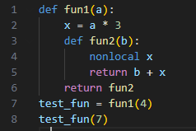

Индивидуальное задание:

Используя замыкания функций, объявите внутреннюю функцию, которая принимает в качестве аргумента коллекцию (список или кортеж) и возвращает или минимальное значение, или максимальное, в зависимости от значения параметра type внешней функции. Если type равен «max», то возвращается максимальное значение, иначе – минимальное. По умолчанию type должно принимать значение «max». Вызовите внутреннюю функцию замыкания и отобразите на экране результат ее работы.

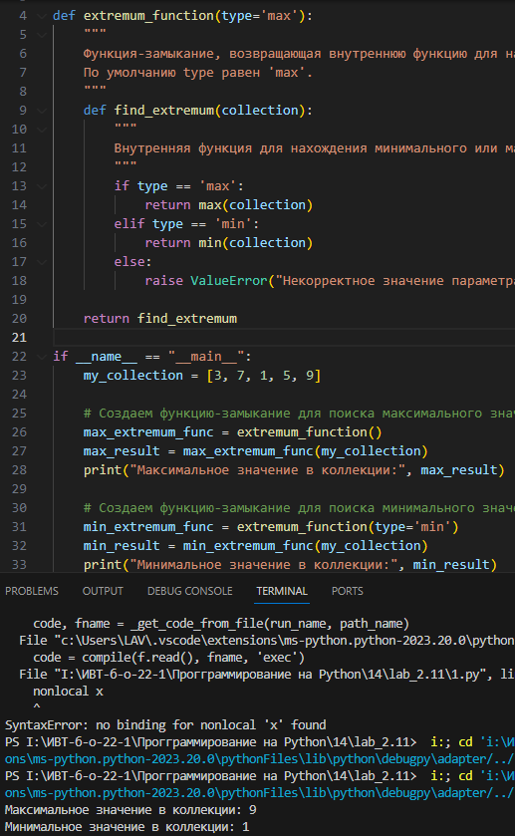

Ответы на вопросы:

1. **Что такое замыкание?**
   * Замыкание - это функция, которая сохраняет ссылку на переменные из внешней области видимости, даже если эта область видимости больше не существует. Это позволяет функции использовать значения этих переменных, даже если она вызывается в другом месте программы.
2. **Как реализованы замыкания в языке программирования Python?**
   * В Python замыкания реализуются путем определения функции внутри другой функции, и внутренняя функция захватывает переменные из внешней функции.
3. **Что подразумевает под собой область видимости Local?**
   * Область видимости Local охватывает переменные, определенные внутри текущей функции. Эти переменные недоступны за пределами функции.
4. **Что подразумевает под собой область видимости Enclosing?**
   * Область видимости Enclosing (или вложенная) относится к переменным, определенным в объемлющих функциях при использовании замыканий.
5. **Что подразумевает под собой область видимости Global?**
   * Область видимости Global охватывает переменные, определенные на уровне модуля или в глобальной области видимости. Они доступны в любом месте модуля.
6. **Что подразумевает под собой область видимости Built-in?**
   * Область видимости Built-in охватывает встроенные идентификаторы и функции, такие как **print()** и **len()**. Эти идентификаторы доступны в любом месте программы.
7. **Как использовать замыкания в языке программирования Python?**
   * Замыкания используются, когда функция определена внутри другой функции, и внутренняя функция ссылается на переменные из внешней функции. Пример:

pythonCopy code

def outer_function(x): def inner_function(y): return x + y return inner_function closure = outer_function(10) result = closure(5) # результат: 15

1. **Как замыкания могут быть использованы для построения иерархических данных?**
   * Замыкания могут быть использованы для создания иерархии функций с разными уровнями доступа к переменным. Каждый уровень может иметь свои локальные переменные и использовать переменные из более высокого уровня. Это может быть полезно при построении, например, деревьев или структур данных с разными уровнями вложенности.

Вывод В ходе работы приобрел навыки по работе с замыканиями при написании программ с помощью языка программирования Python версии 3.x.